SAKERA SECURITY

1. Screenshot halaman user

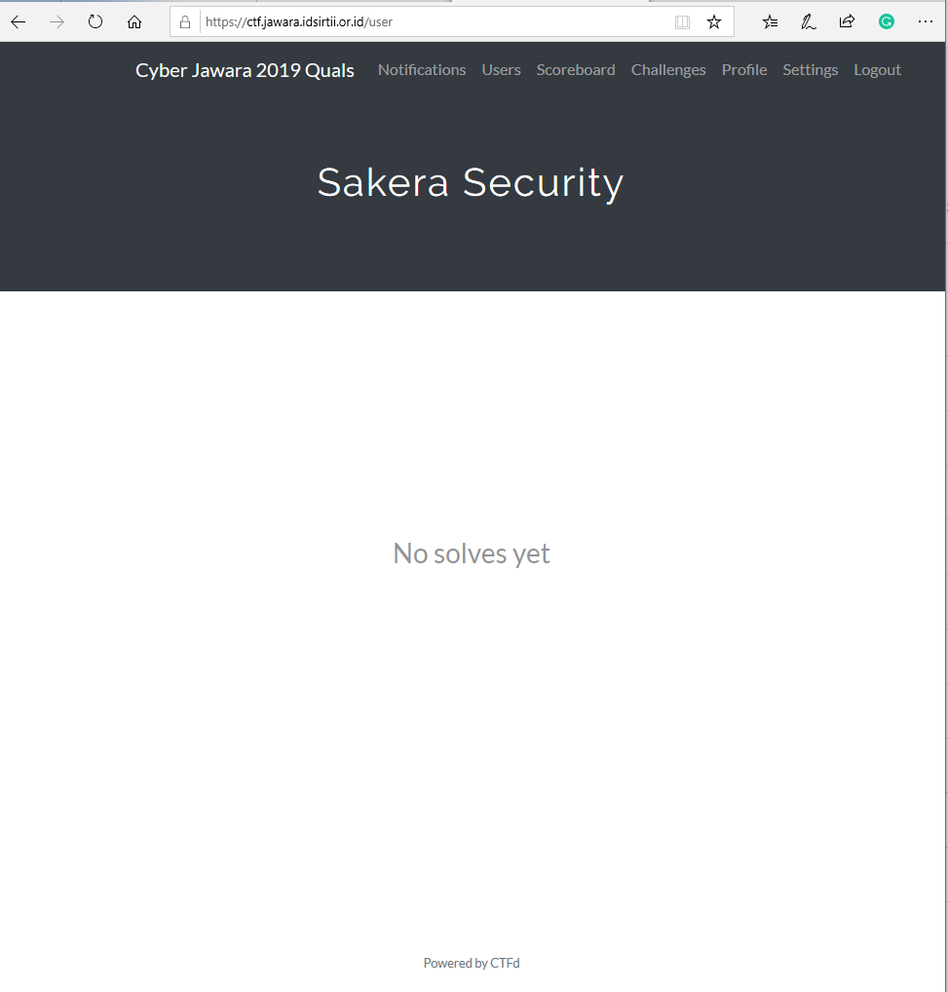

1. IP yang digunakan :
2. Ketua tim :
3. Anggota 1 : 103.82.164.3
4. Anggota 2 : 103.82.164.3